OA 3 | 3. Completa.  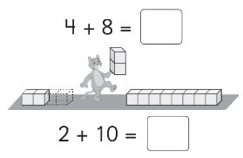 | 1° Básico  Tomo 2  Capítulo 10  Cálculo mental (Completar 10 para adición)

